Дисциплина «Искусственный интеллект в креативных технологиях»
09.04.02 Информационные системы и технологии, семестр 1

Отчёт по лабораторной работе № 7
«Построение автокодировщика»

Вариант 18: набор «диск с шумом» × обучающая выборка 4096 → 512 сцен

Выполнил(а): Беспалый Максим Евгеньевич
Группа: Т26ИИКТ-МИК11
Проверил(а): Трубчик Ирина Степановна
Дата выполнения: 18.10.2026

2. Цель, набор, фактор, гипотеза и допуск
Цель. Построить автокодировщик на синтетических сценах, измерить качество реконструкции на отложенной выборке и выяснить экспериментом, как на него влияет один фактор.
Вариант 18: номер в журнале; N = (набор − 1)·6 + фактор: 18 = (3 − 1)·6 + 6. Набор 3 «disc_noise»: янтарный диск на градиентном фоне (три фактора — положение по x и y, радиус) с гауссовым шумом датчика σ = 0,05 на каждом изображении. Фактор 6: обучающая выборка 4096 → 512 сцен. Эпох 20 → 160, поэтому число шагов обучения (640) сохранено, и сравнивается объём данных, а не длительность обучения.
Порядок. Гипотеза, допуск и дополнительные проверки E1–E3 записаны в журнал до запуска. Сводку преподавателя по всем вариантам (results_30_variants.json) я до запуска не открывал, чтобы гипотеза была независимой.
- тестовые эталоны тоже зашумлены, а шум непредсказуем, поэтому даже идеальная модель упрётся в потолок PSNR около 26 дБ;
- на 512 сценах, показанных по 160 раз, сеть переобучится: PSNR на тесте снизится на 0,5–2 дБ, разрыв train − test вырастет больше чем на 0,1 дБ;
- время (640 шагов в обоих режимах) и число параметров (та же сеть) не изменятся;
- шум датчика в реконструкциях не воспроизводится: горлышко d = 8 его не пропускает.
Метрика | Допуск (до запуска) | Обоснование
PSNR на тесте | ±1,0 дБ | около полутора разбросов между seed в демо (s = 0,71); граница заметности на глаз
разрыв train − test | ±0,1 дБ | в демо у A разрыв 0,04 дБ; выше 0,1 переобучение уже заметно
время | ±20 % | колебания нагрузки GPU в Colab
параметры | изменение — любое | детерминированы; s = 0, критерий 2s неинформативен

3. Данные, лицензии и ограничения
Данные порождаются кодом lab07_lib.render("disc_noise"): 4096 обучающих и 1024 тестовых сцены 3×32×32, генератор numpy seed 7. На каждое изображение добавлен шум N(0; 0,05²) с обрезкой в [0, 1]. Внешних данных, персональных сведений и материалов третьих лиц нет, лицензии не требуются. Ограничение: тестовые эталоны зашумлены, поэтому PSNR к ним не может превысить потолок шума и не показывает качество самой сцены. Поэтому дополнительно считается PSNR к чистым сценам (восстановлены тем же генератором; совпадение зашумлённой версии с L.dataset проверено).

4. Среда и версии
Поле | Значение
Среда | Google Colab, сеанс 32fd89a7, 2026-10-17 23:32 UTC
GPU | Tesla T4, 15360 МиБ, драйвер 580.82.07
Python / torch / CUDA / numpy | 3.13.15 / 2.11.0+cu130 / 13.0 / 2.1.3
lab07_lib.py | 8679 байт, SHA-256 d84b83a8… — совпадает с эталоном МУ
Отличие от МУ | torch собран под CUDA 13.0 (cu130), а не 12.8
Детерминизм | обучение на GPU не побитово воспроизводимо; повтор совпадает в пределах разброса между seed

5. Ход работы с фрагментами кода
Блокнот notebook/lab07_v18.ipynb выполнен командой «Выполнить все» на T4. Ячейки: 1 — среда; 2 — %%writefile lab07_lib.py; 3 — сверка SHA-256; 4 — демо-вариант 1 как в МУ; 5 — режимы A/B, variant_summary(18), классификация; 6 — эталон; 7 — comparison.png; 8 — развёртка по d; 9–11 — проверки E1–E3; 12 — сводка. До запуска код проверен локально на CPU в режиме «1 эпоха»: результаты этой проверки в отчёт не входят.
a_cfg, b_cfg = L.settings("train_4096_to_512") # B: n_train 512, epochs 160 (640 шагов, как у A)
res = L.variant_summary(18) # PSNR, разрыв, параметры, время по seed 101…105
mean_image = Xtr.mean(0, keepdim=True).expand_as(Xte); L.psnr_images(mean_image, Xte) # эталон
CEIL = L.psnr_images(CLEAN_TE, Xte) # потолок шума: чистые сцены против зашумлённых

6. Результаты

6.1. Таблица метрик (variant_summary(18), seed 101…105)
Метрика | A (4096) | s | B (512) | Δ | |Δ|/s | |Δ| > 2s
PSNR на тесте, дБ | 23,070 | 0,297 | 22,952 | −0,118 | 0,40 | нет
разрыв train − test, дБ | 0,024 | 0,004 | 0,124 | +0,100 | 23,6 | да
параметры, тыс. | 101,035 | 0 | 101,035 | 0 | — | нет
время обучения, с | 1,705 | 0,031 | 1,703 | −0,002 | 0,08 | нет

6.2. Эталон и потолок
Величина | PSNR, дБ
эталон «средняя картинка» (к зашумлённым эталонам) | 16,76
режим A / выигрыш над эталоном | 23,07 / +6,31
режим B / выигрыш над эталоном | 22,95 / +6,19
потолок шума: чистые сцены к зашумлённым эталонам | 26,09
A к чистым сценам (повторная серия) | 26,01 ± 0,72
B к чистым сценам (повторная серия) | 25,93 ± 0,80

Оба режима значительно лучше тривиального ответа. Относительно чистых сцен они достигают около 26 дБ: модели восстанавливают сцену, а оставшиеся 3 дБ до 26 к зашумлённым эталонам — это сам шум, который предсказать нельзя.

6.3. Лист сравнения
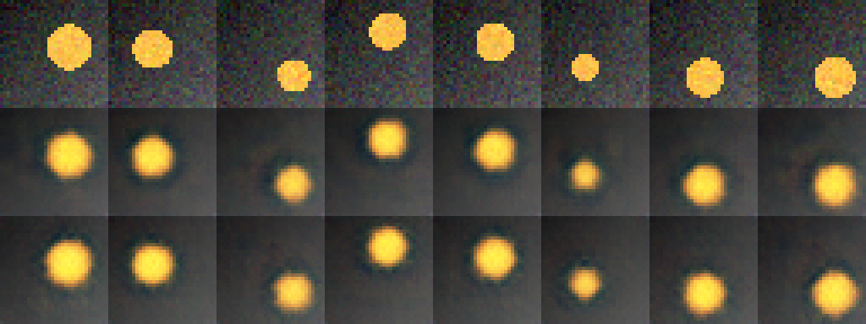
Рисунок 1 — comparison.png (seed 101, первые 8 тестовых сцен): строки «оригинал (зашумлённый)», «режим A», «режим B».
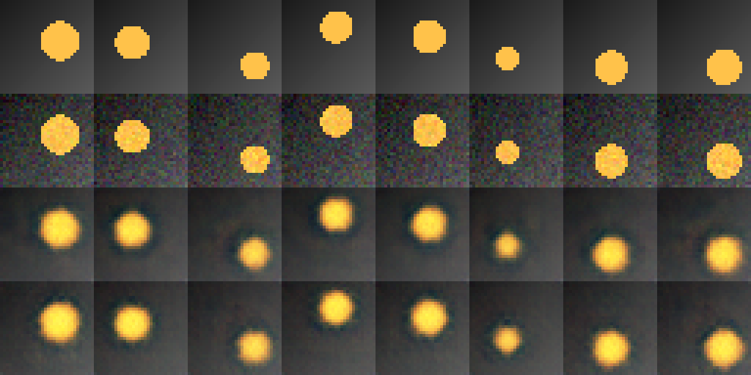
Рисунок 2 — строки: чистая сцена, зашумлённый оригинал, A, B.
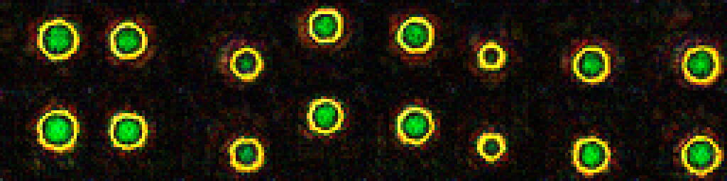
Рисунок 3 — модуль ошибки относительно чистых сцен ×5: сверху A, снизу B.
Наблюдение (визуальная оценка по заданию варианта): реконструкции A и B гладкие, шум датчика не воспроизводится. Положение и размер диска восстановлены верно, края размыты, вокруг дисков тёмный ореол. Ошибка сосредоточена на границе диска (кольцо) и слегка внутри него; у A и B карты ошибок почти одинаковы. Глазом режимы не различаются.

6.4. Диагностика по размеру латентного вектора (шаг 8)
d | 1 | 2 | 3 | 4 | 8
PSNR на тесте, дБ (seed 101–103) | 19,60 | 21,44 | 22,75 | 23,27 | 22,78

Качество растёт до d = 3–4 и дальше не растёт: сцена задаётся тремя факторами. У d = 8 один seed (103) дал 21,92 дБ, поэтому d = 4 и d = 8 по этим данным не различаются.

7. Анализ

7.1. Классификация по допуску; критерий 2s и допуск
Метрика | По критерию 2s | По допуску | Совпадают?
PSNR на тесте | нет эффекта (0,40) | нейтрально (−0,12 при ±1,0) | да
разрыв train − test | эффект (23,6) | за допуском, но на самой границе: +0,1003 при ±0,1 | да, формально
время | нет (0,08) | нейтрально (−0,1 %) | да
параметры | неинформативен (s = 0) | без изменений | —

Разрыв — пример того, что статистическая значимость и практическая важность не одно и то же. По критерию 2s эффект огромен (|Δ|/s = 23,6), потому что разброс разрыва между seed крошечный (s = 0,004). Практически же рост разрыва на 0,1 дБ — это одна десятая децибела на фоне 23 дБ качества, а глазом режимы неразличимы.

7.2. Чувствительность вывода к допуску (продвинутый уровень)
Вывод по PSNR устойчив: Δ = −0,12 дБ меньше любого разумного допуска (до ±0,12) и меньше s. Вывод по разрыву, напротив, неустойчив: Δ = +0,1003 превышает допуск 0,1 на 0,0003 дБ. В повторной серии в том же сеансе получилось +0,105, в сводке преподавателя — +0,110; при допуске ±0,15 ответ был бы «нейтрально», при ±0,05 — уверенно «переобучение сильнее». Корректная формулировка: переобучение выросло на величину порядка допуска (0,10–0,11 дБ). Квалифицировать его как практически значимое можно только при допуске не больше 0,1 дБ.

7.3. Почему эффект на PSNR мал: объяснение и альтернативы
- Данных достаточно. 512 сцен с тремя факторами — это около восьми значений на фактор; пространство факторов покрыто достаточно плотно, и выученное отображение обобщается почти так же, как на 4096 сценах.
- Переобучение — на сцены, а не на шум. Разрыв относительно чистых сцен (B: 0,218 дБ) больше, чем относительно зашумлённых (0,128). Если бы сеть запоминала шум, было бы наоборот. Горлышко d = 8 не пропускает независимый шум.
- Оба режима ограничены бюджетом шагов. E3: на 512 сценах PSNR на тесте растёт до 320 эпох (1280 шагов: 23,72 дБ), а разрыв растёт вместе с ним (0,24). При 640 шагах сравнение идёт при одинаковом, но не исчерпанном обучении.
- Потолок шума сжимает различия. К зашумлённым эталонам PSNR ограничен 26,09 дБ. Но и относительно чистых сцен разница A и B мала (26,01 против 25,93), значит, дело не только в потолке.

7.4. Почему число эпох нужно было увеличить (E2)
512 сцен при прежних 20 эпохах — это всего 80 шагов. PSNR на тесте получился 16,69 дБ, ниже эталона «средняя картинка» (16,76): сеть не успела научиться ничему, кроме фона. Без увеличения эпох до 160 сравнивался бы объём обучения, а не объём данных, и падение на 6 дБ было бы ошибочно приписано данным. Демо-журнал МУ описывает ту же ошибку при подготовке работы.

7.5. Воспроизведение демонстрационного варианта (продвинутый уровень)
Величина (вариант 1) | МУ (19.09.2026) | Мой запуск
PSNR A / s / B, дБ | 26,00 / 0,71 / 23,20 | 26,16 / 0,66 / 23,21
разрыв A → B, дБ | 0,040 → 0,101 | 0,041 → 0,099
параметры A → B, тыс. | 101,0 → 88,7 | 101,0 → 88,7
средняя картинка, дБ | 17,2 | 17,171
развёртка d = 1/2/3/4/8, дБ | 20,64 / 23,16 / 25,24 / 26,45 / 25,70 | 20,62 / 23,16 / 25,23 / 26,43 / 25,76

Совпадение в пределах разброса между seed. Побитового совпадения на GPU нет и не ожидается, это отмечено в МУ. Сводка преподавателя по варианту 18 (открыта после запуска): PSNR 23,07 → 23,10 (Δ +0,02), разрыв 0,023 → 0,133 (Δ +0,110). Мои значения (−0,12 и +0,100) согласуются с ней: PSNR — в пределах s с разным знаком, разрыв — того же порядка.

7.6. Угрозы валидности и ограничения метрик
- PSNR к зашумлённым эталонам ограничен уровнем шума; качество сцены видно только при сравнении с чистыми сценами, которые в реальной задаче недоступны.
- PSNR не различает размытие края и сдвиг диска; визуально сдвигов нет, а ошибка сосредоточена на краях.
- Обучение на GPU не детерминировано: значения меняются в пределах s между повторами, что важно для вывода по разрыву на границе допуска.
- Фактор меняет сразу два поля (n_train и epochs) — так он задан в МУ; E2 показывает, что без изменения эпох результат был бы другим.
- Синтетические сцены с тремя факторами; вывод не переносится на фотографии без проверки.

8. Вывод
Сокращение обучающей выборки с 4096 до 512 сцен при сохранённых 640 шагах не изменило качество реконструкции на тесте: PSNR 23,07 → 22,95 дБ (Δ −0,12; |Δ|/s = 0,40; нейтрально по допуску ±1,0). Оба режима лучше эталона «средняя картинка» на 6,2–6,3 дБ, а относительно чистых сцен достигают около 26 дБ. Переобучение выросло: разрыв train − test 0,024 → 0,124 дБ. Это статистически значимо (|Δ|/s = 23,6), но практически находится на границе допуска (+0,1003 при ±0,1) и глазом не видно. Шум датчика автокодировщик не воспроизводит; переобучение направлено на конкретные обучающие сцены, а не на шум. Гипотеза о падении PSNR на 0,5–2 дБ опровергнута; гипотеза о росте переобучения подтверждена. Увеличение числа эпох было необходимо: при 20 эпохах на 512 сценах модель хуже тривиального эталона. Вывод ограничен синтетическими сценами, одной архитектурой и пятью seed.

9. Блокнот, паспорт и индивидуальный вклад
Блокнот: notebook/lab07_v18.ipynb (исходный), notebook/executed/lab07_v18_session1.ipynb (с выводом).
Паспорт и файлы: reports/passport_v18.md; журнал — reports/journal.md; comparison.png и другие листы — artifacts/colab/session1/v18/.
Папка на Я.Диске: https://disk.yandex.ru/d/hYSygxn3MAWy2Q
Индивидуальный вклад: работа выполнена индивидуально.

Приложение. Ответы на контрольные вопросы
1. Чем автокодировщик отличается от классификатора по входу, цели и метрике?
Вход у обоих — изображение, но целью автокодировщика служит то же изображение (обучение без меток), а у классификатора — метка класса. Метрика автокодировщика — ошибка реконструкции (MSE, PSNR), классификатора — точность. Полезный продукт автокодировщика — латентный вектор.
2. Зачем нужно узкое место и что будет, если d не меньше размерности входа?
Узкое место заставляет сеть сохранить только существенное. При d ≥ 3072 сеть может выучить почти тождественное отображение: реконструкция отличная, но представление ничего не сжимает. В шумном наборе такая сеть начала бы копировать и шум.
3. Почему PSNR считается на тестовой выборке? Что показывает разрыв train − test?
На обучающих данных сеть может просто запомнить примеры; качество на новых данных видно только на тесте. Разрыв показывает переобучение: в моём варианте он вырос с 0,024 до 0,124 дБ при сокращении выборки.
4. Что такое эталон «средняя картинка» и зачем он нужен?
Это среднее изображение обучающей выборки, выдаваемое на любой вход. У меня оно даёт 16,76 дБ: фон занимает большую часть кадра. Без эталона 23 дБ можно принять за «высокое» значение, хотя реальный выигрыш модели — около 6,3 дБ. Модель хуже эталона (как в E2, 16,69 дБ) не научилась ничему полезному.
5. Сколько факторов у вашего набора и как это связано с минимальным d?
Три фактора: положение диска по x и y и радиус; шум не является фактором сцены. Минимально нужно d ≥ 3. Развёртка: PSNR растёт до d = 3–4 (22,75 и 23,27 дБ) и дальше не растёт.
6. Почему у шумоподавляющего автокодировщика цель — чистое изображение?
Если цель — зашумлённый вход, сеть учится воспроизводить и шум. С чистой целью она учится отбрасывать шум и восстанавливать сцену. В моём варианте это видно косвенно: из-за горлышка шум не воспроизводится даже без такой цели.
7. Выигрыш относительно эталона: модель 25,8 дБ, средняя картинка 19,0 дБ.
25,8 − 19,0 = 6,8 дБ, то есть MSE модели в 10^0,68 ≈ 4,8 раза меньше, чем у эталона.
8. Почему замена MSE на L1 может менять PSNR, хотя изображения выглядят близкими?
PSNR — функция от MSE, а L1 минимизирует средний модуль ошибки и иначе распределяет её: допускает редкие крупные ошибки на краях. Кроме того, при фиксированных 20 эпохах L1 сходится медленнее (МУ: 16,2 дБ против 25,7 у MSE), поэтому сравниваются скорости сходимости.
9. Почему при сокращении выборки растёт разброс между seed?
Чем меньше примеров, тем сильнее результат зависит от порядка подачи данных и инициализации. В моём варианте рост слабый: s PSNR 0,36 → 0,39 дБ, потому что 512 сцен для трёх факторов ещё достаточно.
10. Какие сведения паспорта нужны другому студенту, чтобы повторить серию?
Набор (disc_noise) и seed данных (7); фактор и оба режима (n_train, epochs); d, архитектура, функция потерь, lr, пакет; seed 101…105; SHA-256 lab07_lib.py; среда (GPU, torch, CUDA). Повторение ожидается в пределах s, а не до последнего знака: обучение на GPU не детерминировано.

